**BỘ GIÁO DỤC VÀ ĐÀO TẠO**

**TRƯỜNG ĐẠI HỌC NHA TRANG**

**KHOA CÔNG NGHỆ THÔNG TIN**

**CAO VIẾT THẮNG**

**XÂY DỰNG WEBSITE VÀ MOBILE APP BÁN HÀNG ĐIỆN TỬ  
SỬ DỤNG CODEIGNITER VÀ REACT NATIVE**

**ĐỒ ÁN TỐT NGHIỆP ĐẠI HỌC**

(Ngành: Công nghệ Thông tin)

Nha Trang - 2018

# LỜI CẢM ƠN

Em xin chân thành cảm ơn Khoa Công nghệ thông tin Trường Đại học Nha Trang đã tạo điều kiện tốt cho em thực hiện tốt đề tài đồ án tốt nghiệp này.

Em xin chân thành cảm ơn quý thầy cô trong khoa *Công nghệ Thông tin* đã  
tận tình giảng dạy, trang bị cho em những kiến thức quý báu trong những năm học  
qua, giúp em có một nền tảng kiến thức vững chắc để hoàn thành đề tài này. Đặc biệt  
em xin chân thành cám ơn sự nhiệt tình hướng dẫn và đóng góp ý kiến của thầy  
*Mai Cường Thọ -* giảng viên khoa *Công nghệ Thông tin* đã giúp em hoàn thành tốt đồ án tốt nghiệp.

Mặc dù em đã cố gắng hoàn thành đồ án tốt nghiệp trong phạm vi và khả năng  
cho phép nhưng chắc chắn vẫn không tránh khỏi những thiếu sót. Em kính  
mong nhận được sự thông cảm và tận tình đóng góp ý kiến của quý thầy cô và các bạn.  
*Em xin chân thành cảm ơn!*

Nha Trang, ngày …… tháng ……… năm 2018

Sinh viên thực hiện

*Cao Viết Thắng*

# MỤC LỤC

TRANG BÌA PHỤ 1

LỜI CẢM ƠN 2

MỤC LỤC 3

MỞ ĐẦU 6

➢ Lý do chọn đề tài 6

➢ Mục đích, đối tượng và phạm vi nghiên cứu 7

➢ Phương pháp nghiên cứu 7

➢ Ý nghĩa khoa học và thực tiễn của đồ án 7

Chương 1. TỔNG QUAN 9

1.1. Khái niệm Thương mại điện tử là gì? 9

1.2. Tổng quan các website và mobile app bán hàng 10

1.2.1. Phân tích nhu cầu website 10

1.2.2. Xu hướng bán hàng qua ứng dụng điện thoại (Mobile App) 12

Chương 2. CƠ SỞ LÝ THUYẾT 16

2.1. Quy trình xây dựng hệ thống 16

2.1.1. Giai đoạn 1: Khảo sát dự án 16

2.1.2. Giai đoạn 2: Phân tích hệ thống 16

2.1.3. Giai đoạn 3: Thiết kế 17

2.1.4. Giai đoạn 4: Thực hiện 18

2.1.5. Giai đoạn 5: Kiểm thử 18

2.1.6. Giai đoạn 6: Triển khai và bảo trì 19

2.2. Mô hình Client/Server 19

2.3. Giao diện lập trình ứng dụng – Application Programming Interface (API) 20

2.4. Web App, Native App và Hybrid App 24

2.5. Cổng thanh toán trực tuyến 25

Chương 3. PHÂN TÍCH VÀ THIẾT KẾ HỆ THỐNG 27

3.1. Phân tích bài toán bán hàng 27

3.1.1. Định nghĩa bài toán 27

3.1.2. Các tác nhân 27

3.1.3. Sơ đồ phân rã chức năng 28

3.1.3.1. Front-end 28

3.1.3.2. Back-end 32

3.1.4. Sơ đồ luồng dữ liệu (DFD) 35

3.1.5. Mô hình thực thể liên kết (ERD) 35

3.1.5.1. Danh sách thực thể 35

3.1.5.2. Mô hình thực thể liên kết 35

3.1.6. Cơ sở dữ liệu 35

3.2. Thiết kế giao diện hệ thống 36

3.2.1. WEBSITE 36

3.2.2. MOBILE APP 36

3.3. Phân tích công nghệ 36

Chương 4. KẾT QUẢ NGHIÊN CỨU VÀ THẢO LUẬN 41

4.1. WEBSITE 41

4.2. MOBILE APP 41

Chương 5. KẾT LUẬN VÀ KIẾN NGHỊ 42

➢ Kết quả đạt được 42

➢ Hướng phát triển của đề tài 42

➢ Đề nghị ý kiến 43

DANH MỤC TÀI LIỆU THAM KHẢO 44

PHỤ LỤC 45

# MỞ ĐẦU

## Lý do chọn đề tài

Hiện nay, các công nghệ tiên tiến phát triển ngày càng mạnh mẽ và được ứng dụng ngày càng nhiều vào các lĩnh vực kinh tế, sản xuất cũng như đời sống thường nhật của con người. Một điểm tiêu biểu trong việc phát triển các công nghệ đó phải kể đến việc ứng dụng công nghệ thông tin vào hầu khắp các hoạt động. Nhờ đó, các công việc được thực hiện nhanh, chính xác và đạt kết quả cao hơn rất nhiều.

Khi xã hội ngày càng phát triển, nhất là trong lĩnh vực sản xuất đồ điện, điện tử. Kèm với việc mức sống của người dân được nâng cao, thu nhập kinh tế được cải thiện thì việc sắm sửa cho mình một món đồ điện dân dụng như Tivi, laptop, điện thoại,… không còn trở nên xa lạ với mọi người nữa mà ngược lại nó là một vật dụng không thể thiếu đối với người dân hiện nay. Hầu hết trong mỗi gia đình ngày nay ít nhất cũng sẽ có một chiếc tivi, mỗi người dân đều sở hữu tối thiểu là một chiếc điện thoại phù hợp với nhu cầu và túi tiền của mình để tiện cho việc liên lạc. Tuy nhiên, với cuộc sống ngày càng bận rộn như hiện nay thì việc muốn mua một món đồ điện tử mình ưa thích thì người tiêu dùng phải đến tận cửa hàng để chọn lựa vì thế sẽ mất khá nhiều thời gian và công sức. Khiến cho doanh số của các cửa hàng đồ điện tử không được cao.

Cùng với các lý do nêu trên, qua tìm hiểu em được biết việc ứng dụng thương mại điện tử vào bán đồ điện tử trực tuyến sẽ giúp cho khách hàng giảm bớt được thời gian và công sức phải đến tận cửa hàng để mua. Muốn lựa chọn cho gia đình một chiếc tivi hay mua cho mình một chiếc điện thoại ưng ý phù hợp với túi tiền thì khách hàng chỉ cần ngồi bên chiếc máy tính, điện thoại có nối mạng internet là có thế mua được mặt hàng mình cần.

Do đó em chọn thực hiện đề tài *“Xây dựng Website và Mobile App bán hàng điện tử sử dụng CodeIgniter và React Native”*

Phần mềm được xây dựng với định hướng giúp việc mua sắm điện thoại của khách hàng dễ dàng và nhanh gọn hơn, không mất thời gian và công sức. Đồng thời dễ dàng quảng bá thương hiệu của cửa hàng cũng như những sản phẩm được bày bán. Tăng doanh số cho cửa hàng.

## Mục đích, đối tượng và phạm vi nghiên cứu

* + *Mục đích:*
    - Quản lý các thông tin sản phẩm, khách hàng, ban quản trị.
    - Hiển thị các sản phẩm điện tử (Tivi, laptop, điện thoại) có nội dung hấp dẫn, đầy đủ, phù hợp với mọi đối tượng sử dụng.
    - Cung cấp cho khách hàng những cập nhật mới nhất về sản phẩm và giá cả.
    - Giúp khách hàng đặt hàng và thanh toán online hoặc thanh toán lúc nhận hàng.
    - Đưa ra được các thống kê, báo cáo, chính xác về số lượng sản phẩm và khách hàng.
    - Sắp xếp, bố cục một cách hợp lý, tạo điều kiện cho người đọc dễ định hướng trong website và mobile app.
    - Hình thức đẹp phù hợp với chủ đề, nội dung, thân thiện với người dùng.
  + *Đối tượng và phạm vi nghiên cứu:* 
    - Hệ thống bán đồ điện tử.
    - Các ngôn ngữ, nền tảng sử dụng:
      * HyperText Markup Language (HTML)
      * Cascading Style Sheets (CSS)
      * JavaScript (JS)
      * Hypertext Preprocessor (PHP)
      * Node.JS
    - Các framework:
      * CodeIgniter
      * React Native
    - Mô hình Model – View – Controller (MVC) của CodeIgniter.
    - Cơ sở dữ liệu: MySQL.
    - Cách viết và sử dụng API.

## Phương pháp nghiên cứu

* + Thu thập các yêu cầu từ phía người dùng.
  + Phân tích thiết kế hệ thống theo yêu cầu của người dùng.
  + Nghiên cứu các công cụ, ngôn ngữ, cơ sở dữ liệu, framework để xây dựng hệ thống.

## Ý nghĩa khoa học và thực tiễn của đồ án

* + Giúp em hiểu rõ quy trình xây dựng một website cũng như mobile app thương mại điện tử.
  + Giúp cho việc quản lý hàng hóa được thuận tiện hơn.
  + Giúp cho khách hàng mua hàng trên website biết rõ và thực hiện đúng trình tự khi mua hàng.
  + Quảng bá thương hiệu của cửa hàng cũng như những sản phẩm được bày bán.
  + Ứng dụng này khi phát triển hoàn chỉnh sẽ tăng hiệu quả kinh doanh, giảm tri phí quảng cáo, giúp tuyên truyền dễ dàng hơn.
* Bố cục báo cáo gồm 6 chương: ???

# TỔNG QUAN

## Khái niệm Thương mại điện tử là gì?

Theo Wikipedia, Thương mại điện tử, hay còn gọi là e-commerce, e-comm hay EC, là sự mua bán sản phẩm hay dịch vụ trên các hệ thống điện tử như [Internet](https://vi.wikipedia.org/wiki/Internet) và các [mạng máy tính](https://vi.wikipedia.org/wiki/M%E1%BA%A1ng_m%C3%A1y_t%C3%ADnh). Thương mại điện tử dựa trên một số công nghệ như [chuyển tiền điện tử](https://vi.wikipedia.org/wiki/Chuy%E1%BB%83n_ti%E1%BB%81n_%C4%91i%E1%BB%87n_t%E1%BB%AD), [quản lý chuỗi dây chuyền cung ứng](https://vi.wikipedia.org/w/index.php?title=Qu%E1%BA%A3n_l%C3%BD_chu%E1%BB%97i_d%C3%A2y_chuy%E1%BB%81n_cung_%E1%BB%A9ng&action=edit&redlink=1), [tiếp thị Internet](https://vi.wikipedia.org/wiki/E-marketing), [quá trình giao dịch trực tuyến](https://vi.wikipedia.org/w/index.php?title=Qu%C3%A1_tr%C3%ACnh_giao_d%E1%BB%8Bch_tr%E1%BB%B1c_tuy%E1%BA%BFn&action=edit&redlink=1), [trao đổi dữ liệu điện tử](https://vi.wikipedia.org/wiki/Trao_%C4%91%E1%BB%95i_d%E1%BB%AF_li%E1%BB%87u_%C4%91i%E1%BB%87n_t%E1%BB%AD) ([EDI](https://vi.wikipedia.org/w/index.php?title=EDI&action=edit&redlink=1)), các [hệ thống quản lý hàng tồn kho](https://vi.wikipedia.org/w/index.php?title=H%E1%BB%87_th%E1%BB%91ng_qu%E1%BA%A3n_l%C3%BD_h%C3%A0ng_t%E1%BB%93n_kho&action=edit&redlink=1), và các hệ thống tự động thu thập dữ liệu. Thương mại điện tử hiện đại thường sử dụng mạng [World Wide Web](https://vi.wikipedia.org/wiki/World_Wide_Web) là một điểm ít nhất phải có trong chu trình giao dịch, mặc dù nó có thể bao gồm một phạm vi lớn hơn về mặt công nghệ như [email](https://vi.wikipedia.org/wiki/Th%C6%B0_%C4%91i%E1%BB%87n_t%E1%BB%AD), các thiết bị [di động](https://vi.wikipedia.org/wiki/%C4%90i%E1%BB%87n_tho%E1%BA%A1i_di_%C4%91%E1%BB%99ng) cũng như [điện thoại](https://vi.wikipedia.org/wiki/%C4%90i%E1%BB%87n_tho%E1%BA%A1i).

“Bản chất cốt lõi để web và Internet phát triển trong tương lai chính là thương mại. Các trung tâm thương mại trên mạng Internet sẽ xuất hiện. Nó sẽ giúp các nhà cung cấp sản phẩm tiếp cận trực tiếp và nhanh nhất với người tiêu dùng”, người nắm giữ chức CEO của Apple tại thời điểm năm 1996 chia sẻ trong hội thảo với chủ đề “Steve Jobs: Điều vĩ đại tiếp theo”. Thật vậy, hiện nay ngành Thương mại điện tử đang có tốc độ phát triển rất mạnh. Hầu hết các công ty bán hàng lập nên ngày nay đa số đều là các công ty thương mại điện tử và mua sắm qua mạng đã trở thành thói quen hàng ngày của nhiều người Việt Nam.

Thế giới ngày càng bùng nổ về mạng máy tính, con người có thể nhanh chóng giao tiếp và kết nối với nhau dễ dàng hơn thông qua nhiều loại dich vụ Internet. Đây chính là điều kiện thuận lợi cho lĩnh vực Thương mại điện tử ngày càng phát triển hơn. Hiện nay, Thương mại điện tử đã trở thành một phương tiện giao dịch quen thuộc của các công ty thương mại lớn trên thế giới. Thương mại điện tử có khả năng giúp ích rất nhiều cho những doanh nghiệp cả lớn lẫn nhỏ và người hưởng lợi nhất thường là khách hàng. Khách hàng sẽ mua được sản phẩm rẻ hơn, nhanh hơn, hiệu quả hơn và thuận lợi hơn, còn doanh nghiệp có thể đưa sản phẩm của mình đến với thị trường một cách nhanh nhất, bán hàng thuận lợi hơn.

## Tổng quan các website và mobile app bán hàng

### Phân tích nhu cầu website

Trong thời đại công nghệ thông tin như hiện nay, khi mà Internet trở nên thân quen và dần trở thành một công cụ không thể thiếu trong cuộc sống thì lợi ích của website đối với việc quảng bá sản phẩm và thương hiệu của một công ty thật là to lớn.

Tùy từng lĩnh vực kinh doanh của từng doanh nghiệp mà website mang lại những lợi ích khác nhau. Trang web trở thành một cửa ngõ để doanh nghiệp tiếp thị sản phẩm của mình đến khách hàng khắp nơi trên toàn thế giới.

Đối với các website bán hàng, khi chưa có các cửa hàng trực tuyến, ở mô hình kinh doanh truyền thống, các cửa hàng, trung tâm mua bán, kinh doanh các mặt hàng, các sản phẩm tại một địa chỉ cố định. Việc thu hút khách hàng thường xuyên phải thông qua nhiều kênh quảng bá như truyền hình, báo chí, radio,… Việc này ngốn một khoản chi phí không nhỏ, ảnh hưởng nhiều đến doanh thu của mỗi công ty.

* **Nhược điểm của hình thức truyền thống này là:**
  + *Thống kê khó khăn:*

Khó liệt kê một cách chính xác, nhanh chóng, số lượng sản phẩm đã bán ra, còn tồn kho.

Khó nắm bắt một cách đầy đủ những thông tin, sở thích và yêu cầu phản ánh của khách hàng (khó thu thập thông tin từ người dùng).

* + *Chi phí mặt bằng cao*

Muốn mua, bán được sản phẩm của mình công ty phải có một mặt bằng kinh doanh ở khu vực sầm uất có nhiều người qua lại, nhiều dân cư sinh sống và phải phù hợp với sản phẩm đang bán: một vị trí đẹp đồng nghĩa với giá thuê cao.

* + *Chi phí quảng cáo và Marketing tốn kém*

Số lượng khách hàng phụ thuộc vào vị trí địa lý của cửa hàng. Ai biết đến cửa hàng? Đó là những người dân sống quang khu vực đó, những người thường xuyên qua lại khu vực đó, và có thể bạn bè của họ cũng được giới thiệu tới. Cho nên chỉ đem lại một lượng khách ổn định thường xuyên khó khăn cho việc phát triển mở rộng kinh doanh.

Quảng cáo truyền hình, báo chí, radio,… truyền thống hiệu quả cao **nhưng** rất tốn kém chi phí (30s trên truyền hình từ vài chục tới vài trăm triệu) **không phải doanh nghiệp nào cũng có thể làm điều đó và làm thường xuyên.**

* + *Cập nhật thông tin, giá cả sản phẩm chậm*

Doanh nghiệp của bạn mới nhận một lô hàng kiểu dáng mẫu mã mới làm sao để khách hàng biết đến sản phẩm này đây. Có nên bỏ ra khoảng 30 triệu quảng cáo trên truyền hình – trong khi đó đơn hàng có hơn 100 triệu đồng?

* + *Bán hàng thụ đông*

Nếu khách có thời gian đến xem hàng, mua hàng bạn mới có doanh thu.

Nếu khách hàng không đến trực tiếp để mua – điều này coi như ngày hôm nay bạn không có doanh thu.

* Vì những bất lợi trên của mô hình kinh doanh truyền thống trên, giải pháp đặt ra là: Ứng dụng Công nghệ thông tin vào kinh doanh, marketing, xây dựng cửa hàng trực tuyến khắc phục các hạn chế của mô hình kinh doanh truyền thống với chức năng đặt hàng trực tuyến.
* **Ưu điểm của một cửa hàng trực tuyến:** (Khắc phục hạn chế mô hình cũ)
  + *Thống kê dễ dàng nhanh chóng*

Thống kê nhanh một cách chính xác, nhanh chóng, số lượng sản phẩm đã bán ra, còn tồn kho.

Dễ thu thập được thu nhập thông tin từ người dùng để nắm bắt một cách đầy đủ những thông tin, sở thích, thói quen mua sắm, yêu cầu, và ý kiến phản ánh của khách hàng.

* + *Chi phí mặt bằng “rất thấp”*

Bạn có thể bắt đầu hoặc phát triển việc kinh doanh thuận lợi với một mặt bằng đủ rộng để trưng bày, bán sản phẩm mà không cần mở thêm nhiều chi nhánh nên chi phí mặt bằng không càn quá cao

Giá tên miền và hosting cũng không cao (khoảng 800.000 VNĐ/năm bao gồm: tên miền + hosting)

* + *Chi phí quảng cáo và Marketing giảm*

Số lượng khách hàng biết đến công ty sẽ tăng vọt và ngày càng tăng.

Ví dụ: cửa hàng của bạn có một website và một trang Facebook Fanpage có 4000 bạn bè + khách hàng. Khi bạn có một sản phẩm mới chỉ cần làm một việc đơn giản là: đăng sản phẩm của bạn lên website và “share lên Facebook”. **Ngay lập tức 4000 bạn bè và khách hàng đã biết tới.**

Chi phí cho việc này là: **5 phút + 1 ly café**

* + *Cập nhật thông tin sản phẩm “ngay lập tức”*

Đúng việc này bạn có thể thấy ở trên.

* + *Bán hàng “chủ động”*

Điều chúng ta yêu thích ở dự án này là: Cửa hàng trực tuyến **không bao giờ đóng cửa, phục vụ 24h/24h.**

Bạn có tin trong khi ta đang ngủ, hay chăm sóc gia đình vào cuối tuần thì “đơn hàng vẫn cứ đến với bạn” việc của bạn là sáng thứ 2 mở trang thống kê lên và xem xét đơn hàng, xác nhận đơn hàng và giao hàng cho khách hàng.

Khách hàng không tốn thời gian đi lại, họ có thể mua hàng mọi lúc mọi nơi có internet nhà, văn phòng hay đang vui chơi… nếu họ thích sản phẩm sẽ đặt hàng ngay lập tức chứ không cần phải chờ thời gian rảnh tới tận nơi mua hàng (điều này có thể mất vài ngày) và khi đó nguồn hàng của bạn bị tồn đọng, dòng tiền bị gián đoạn.

### Xu hướng bán hàng qua ứng dụng điện thoại (Mobile App)

Ngày nay, điện thoại thông minh (smartphone) hay máy tính bảng (tablet) có tầm quan trọng không hề nhỏ trong việc mua bán hàng hóa trên Internet, theo thống kê tại thị trường Việt Nam hiên nay có khoảng 40 triệu smartphone đang hoạt động, có nghĩa là xu hướng người dùng mua sắm qua điện thoại thông minh ngày càng nhiều. Vậy các shop cần làm gì để tiếp cận khách hàng nhanh chóng và hiểu quả nhất trên điện thoại di đông?

* **App bán hàng là gì?**

App là viết tắt của từ Application, có nghĩa là ứng dụng. Đa số các sàn thương mại điện tử hiện tại đều xây dựng app để tiện cho người mua lẫn người bán, người dùng chỉ cần cài app bán hàng từ kho ứng dụng là có thể mua sắm dễ dàng.

Vì người dùng tốn nhiều thao tác, thời gian để vào web bằng smartphone hay tablet, từ việc gõ địa chỉ web, chờ hiển thị, web thường có thiết kế phức tạp dung lượng cao, khó tải, giao diện không phù hợp với màn hình điện thoại. Trong khi đối với App (ứng dụng bán hàng) cài sẵn, chỉ cần 1 chạm là có thể truy cập ngay lập tức, với giao diện tùy chỉnh thân thiện cho điện thoại, bạn dễ dàng mua sắm trong tầm tay.

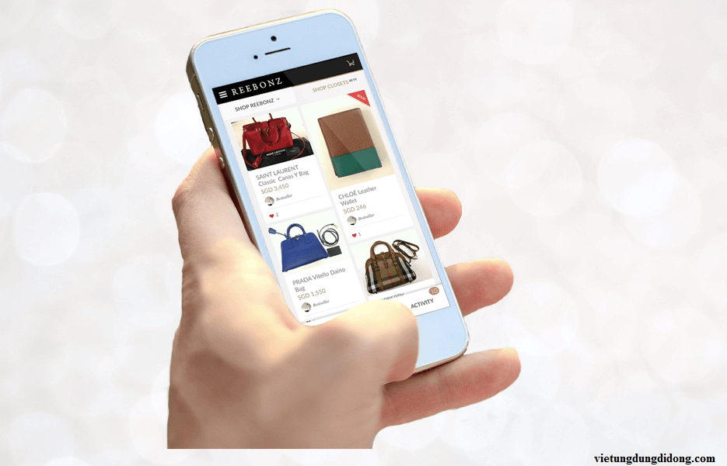

* **Bùng nổ xu hướng bán hàng qua ứng dụng (App)**

Kho ứng dụng Google và Apple tồn tại rất nhiều App mua sắm như: Lazada, Sendo.vn, Geek, Zalora, Mekong, Mama, Wish, Tiki.vn, Vatgia.com, BazaGo, Yes24.com, Shopee…  Để khuyến khích người dùng sử dụng App mua hàng, các cửa hàng, sàn giao dịch thường tung ra nhiều chính sách như giảm thêm 10% trên giá đã giảm, tặng quà, miễn phí giao hàng…

Theo số liệu thống kê thì khách hàng mua sắm qua ứng dụng trong độ tuổi từ 25-34, và nhóm hàng mua nhiều nhất là thời trang và thiết bị di động. Vậy đây là cơ hội và là vùng đất màu mở cho các shop tiếp cần lượng khách hàng tiềm năng.

* **Tầm quan trọng của các Mobile App trong kinh doanh**

Khách hàng ngày nay đang ưa chuộng sử dụng các nền tảng Mobile App để đáp ứng nhu cầu mua sắm. Họ chỉ cần có điện thoại di động, máy tính bảng hay bất kì một thiết bị di động nào là sẽ có mọi thứ họ cần. Đó là lí do tại sao các ứng dụng di động ngày càng trở nên thiết yếu hơn. Nhờ có các ứng dụng di động mà khách hàng sẽ có mọi thứ chỉ trên đầu ngón tay của mình.

[](http://www.goldmousedesign.com/wp-content/uploads/2014/05/140503-giup-khach-hang-co-moi-thu1-GDM.jpg)

Mobile App giúp khách hàng có mọi thứ khi trên đầu ngón tay

Bất kể bạn đang kinh doanh loại mặt hàng nào, Mobile App vẫn có thể hỗ trợ bạn tiếp cận và giữ được khách hàng. Chúng ta đều biết rằng đầu tiên muốn mua sắm thứ gì, khách hàng cũng sẽ tìm kiếm thông tin trên mạng trước. Nếu công ty của bạn đã thiết có một website bán hàng trên mạng rồi thì hãy sở hữu thêm một ứng dụng di động nữa để khách hàng có thể tải về ngay trên di động của họ, thế là bạn đã gây được thiện cảm từ khách hàng. Họ có thể xem sản phẩm, truy cập ứng dụng và mua hàng ngay trên ứng dụng đó, điều đó thật thuận tiện.

* + ***Dưới đây là 1 số lợi ích mà các ứng dụng di động đem lại trong kinh doanh***
    - Gầy dựng lòng tin từ khách hàng.
    - Tăng cường giá trị thương hiệu.
    - Tạo điều kiện cho khách hàng tiếp cận sản phẩm.
    - Tăng khả năng truy cập.
    - Tăng khả năng bán hàng trực tuyến.
    - Có thêm cơ hội trưng bày sản phẩm trên các ứng dụng di động.
    - Liên kết với nhiều khách hàng tiềm năng.

Tất nhiên là còn nhiều lợi ích hơn thế nữa. Đó mới chỉ là những tiện ích quan trọng thôi. Bạn sẽ có thể có được nhiều hơn thế.

* + *Không những đem lại lợi ích cho bạn mà còn cả khách hàng mua hàng của bạn nữa.*

Đây sẽ là một vài những lợi ích mà khách hàng nhận được từ các ứng dụng di động. Họ có thể:

* + - Dễ dàng tiếp cận tới sản phẩm mọi lúc mọi nơi.
    - Nhận được những thông báo về những sự kiện đặc biệt, khuyến mãi,…
    - Dễ dàng liên hệ với bạn chỉ qua 1 bước.
    - Được chỉ dẫn đường tới các cửa hàng của bạn nhanh nhất có thể.
    - Đặt hẹn nhanh chóng và thuận tiện.

Không những ứng dụng di động trở thành công cụ marketing hữu ích (bạn có thể đề xuất khách hàng truy cập website của bạn để tải ứng dụng miễn phí) mà nó còn hỗ trợ bạn thu hút khách hàng theo một phương thức hoàn toàn mới nữa.

# CƠ SỞ LÝ THUYẾT

## Quy trình xây dựng hệ thống

Quy trình phát triển một hệ thống gồm 6 giai đoạn :

### Giai đoạn 1: Khảo sát dự án

Khảo sát hiện trạng là giai đoạn đầu tiên trong quá trình phát triển một hệ thống thông tin. Nhiệm vụ chính trong giai đoạn này là tìm hiểu, thu thập thông tin cần thiết để chuẩn bị cho việc giải quyết các yêu cầu được đặt ra của dự án. Giai đoạn khảo sát được chia làm hai bước:

* **Bước 1:** 
  + Khảo sát sơ bộ: tìm hiểu các yếu tố cơ bản (tổ chức, văn hóa, đặc trưng, con người,...) tạo tiền đề để phát triển hệ thống thông tin phù hợp với dự án và doanh nghiệp.
  + Khảo sát chi tiết: thu thập thông tin chi tiết của hệ thống (chức năng xử lý, thông tin được phép nhập và xuất khỏi hệ thống, ràng buộc, giao diện cơ bản, nghiệp vụ) phục vụ cho việc phân tích và thiết kế.
* **Bước 2:** Đặt ra các vấn đề trọng tâm cần phải giải quyết, như:
  + Thông tin đưa vào hệ thống phải như thế nào?
  + Dữ liệu hiển thị và xuất ra khác nhau ở những điểm nào?
  + Ràng buộc giữa các đối tượng trong hệ thống cần xây được dựng ra sao?
  + Chức năng và quy trình xử lý của hệ thống phải đảm bảo những yêu cầu nào?
  + Cần sử dụng những giải pháp nào? Tính khả thi của từng giải pháp ra sao?
  + Từ những thông tin thu thập được và vấn đề đã đặt ra trong giai đoạn khảo sát, nhà quản trị và các chuyên gia sẽ chọn lọc những yếu tố cần thiết để cấu thành hệ thống thông tin riêng cho doanh nghiệp.

### Giai đoạn 2: Phân tích hệ thống

Mục tiêu của giai đoạn là xác định các thông tin và chức năng xử lý của hệ thống, cụ thể như sau:

* + Xác định yêu cầu của hệ thống thông tin gồm: các chức năng chính - phụ; nghiệp vụ cần phải xử lý đảm bảo tính chính xác, tuân thủ đúng các văn bản luật và quy định hiện hành; đảm bảo tốc độ xử lý và khả năng nâng cấp trong tương lai.
  + Phân tích và đặc tả mô hình phân cấp chức năng tổng thể thông qua sơ đồ BFD (Business Flow Diagram), từ mô hình BFD sẽ tiếp tục được xây dựng thành mô hình luồng dữ liệu DFD (Data Flow Diagram) thông qua quá trình phân rã chức năng theo các mức 0, 1, 2 ở từng ô xử lý.
  + Phân tích bảng dữ liệu. Cần đưa vào hệ thống những bảng dữ liệu (data table) gồm các trường dữ liệu (data field) nào? Xác định khóa chính (primary key), khóa ngoại (foreign key) cũng như mối quan hệ giữa các bảng dữ liệu (relationship) và ràng buộc (constraint) dữ liệu cần thiết.

Ở giai đoạn này, các chuyên gia sẽ đặc tả sơ bộ các bảng dữ liệu trên giấy để có cái nhìn khách quan. Qua đó, xác định các giải pháp tốt nhất cho hệ thống đảm bảo đúng các yêu cầu đã khảo sát trước khi thực hiện trên các phần mềm chuyên dụng.

### Giai đoạn 3: Thiết kế

Thông qua thông tin được thu thập từ quá trình khảo sát và phân tích, các chuyên gia sẽ chuyển hóa vào phần mềm, công cụ chuyên dụng để đặc tả thiết kế hệ thống chi tiết. Giai đoạn này được chia làm hai bước sau:

* **Bước 1: Thiết kế tổng thể**

Trên cơ sở các bảng dữ liệu đã phân tích và đặc tả trên giấy sẽ được thiết kế dưới dạng mô hình mức ý niệm bằng phần mềm chuyên dụng như Sybase PowerDesigner, CA ERwin Data Modeler. Bằng mô hình mức ý niệm sẽ cho các chuyên gia có cái nhìn tổng quát nhất về mối quan hệ giữa các đối tượng trước khi chuyển đổi thành mô hình mức vật lý.

* **Bước 2: Thiết kế chi tiết**
  + Thiết kế cơ sở dữ liệu (Database): Với mô hình mức vật lý hoàn chỉnh ở giai đoạn thiết kế đại thể sẽ được kết sinh mã thành file SQL.
  + Thiết kế truy vấn, thủ tục, hàm: thu thập, xử lý thông tin nhập và đưa ra thông tin chuẩn xác theo đúng nghiệp vụ.
  + Thiết kế giao diện chương trình đảm bảo phù hợp với môi trường, văn hóa và yêu cầu của doanh nghiệp thực hiện dự án.
  + Thiết kế chức năng chương trình đảm bảo tính logic trong quá trình nhập liệu và xử lý cho người dùng.
  + Thiết kế báo cáo. Dựa trên các yêu cầu của mỗi doanh nghiệp và quy định hiện hành sẽ thiết kế các mẫu báo cáo phù hợp hoặc cho phép doanh nghiệp tư tạo mẫu báo cáo ngay trên hệ thống.
  + Thiết kế các kiểm soát bằng hình thức đưa ra các thông báo, cảnh báo hoặc lỗi cụ thể tạo tiện lợi và kiểm soát chặt chẽ quá trình nhập liệu với mục tiêu tăng độ chính xác cho dữ liệu.

Tóm lại, thiết kế là việc áp dụng các công cụ, phương pháp, thủ tục để tạo ra mô hình hệ thống cần sử dụng. Sản phẩm cuối cùng của giai đoạn thiết kế là đặc tả hệ thống ở dạng nó tồn tại thực tế, sao cho nhà lập trình và kỹ sư phần cứng có thể dễ dàng chuyển thành chương trình và cấu trúc hệ thống.

### Giai đoạn 4: Thực hiện

Đây là giai đoạn nhằm xây dựng hệ thống theo các thiết kế đã xác định. Giai đoạn này bao gồm các công việc sau:

* + Lựa chọn hệ quản trị cơ sở dữ liệu (SQL Server, Oracle, MySQL, …) và cài đặt cơ sở dữ liệu cho hệ thống.
  + Lựa chọn công cụ lập trình để xây dựng các modules chương trình của hệ thống (Microsoft Visual Studio, PHP Designer,...).
  + Lựa chọn công cụ để xây dựng giao diện hệ thống (DevExpress, Dot Net Bar,...).

Viết tài liệu hướng dẫn sử dụng, tài liệu kỹ thuật hoặc clip hướng dẫn.

### Giai đoạn 5: Kiểm thử

* + Trước hết phải lựa chọn công cụ kiểm thử.
  + Kiểm chứng các modules chức năng của hệ thống thông tin, chuyển các thiết kế thành các chương trình (phần mềm).
  + Thử nghiệm hệ thống thông tin.
  + Cuối cùng là khắc phục các lỗi (nếu có).
  + Viết test case theo yêu cầu.

Kết quả cuối cùng là một hệ thống thông tin đạt yêu cầu đặt ra.

### Giai đoạn 6: Triển khai và bảo trì

* + Lắp đặt phần cứng để làm cơ sở cho hệ thống.
  + Cài đặt phần mềm.
  + Chuyển đổi hoạt động của hệ thống cũ sang hệ thống mới, gồm có: chuyển đổi dữ liệu; bố trí, sắp xếp người làm việc trong hệ thống; tổ chức hệ thống quản lý và bảo trì.
  + Phát hiện các sai sót, khuyết điểm của hệ thống thông tin.
  + Đào tạo và hướng dẫn sử dụng.
  + Cải tiến và chỉnh sửa hệ thống thông tin.
  + Bảo hành.
  + Nâng cấp chương trình khi có phiên bản mới.

## Mô hình Client/Server

*Mô hình client – server* là một mô hình nổi tiếng trong mạng máy tính, được áp dụng rất rộng rãi và là mô hình của mọi trang web hiện có. Ý tưởng của mô hình này là máy con (đóng vài trò là máy khách) gửi một yêu cầu (request) để máy chủ (đóng vai trò người cung ứng dịch vụ), máy chủ sẽ xử lý và trả kết quả về cho máy khách.

* + - *Máy chủ:* Đây thường là một máy tính đặc biệt có tốc độ xử lý lớn và được dùng để phục vụ việc chia sẻ tài nguyên như file ảnh, file HTML, dữ liệu, máy in... cho nhiều máy khách.
    - *Máy khách:* Là các máy tính nhỏ như desktop hay laptop. Trong mô hình này các máy khách sẽ gửi yêu cầu tới máy chủ để máy chủ thực hiện một nhiệm vụ nào đó như lấy dữ liệu từ database, in ấn, gửi email...

Dưới đây là hình ảnh minh họa về mô hình hoạt động của cấu trúc này:

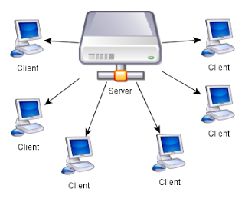

Mô hình client-server giúp tối ưu hóa việc lưu trữ và chia sẻ dữ liệu bằng cách tập trung chúng vào một máy chủ duy nhất thay vì việc phân tán cùng một nội dung trên nhiều máy khách khác nhau.

## Giao diện lập trình ứng dụng – Application Programming Interface (API)

* **Khái niệm API**

Nói đơn giản, API (Application Programming Interface) là cái cầu nối giữa client và server. Client ở đây có thể là máy tính, điện thoại sử dụng hệ điều hành khác nhau và được viết bằng những ngôn ngữ khác nhau. Tương tự, server back-end cũng được viết bằng các ngôn ngữ khác nhau. Để 2 thằng này có thể nói chuyện được với nhau chúng phải nói cùng 1 ngôn ngữ. Ngôn ngữ ấy chính là API.

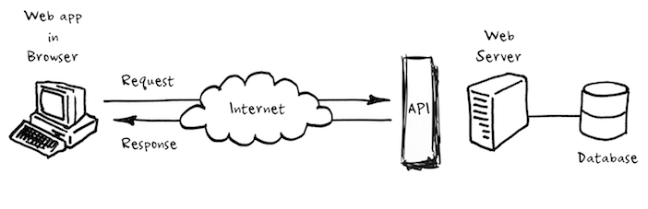

Chúng ta hãy lấy một ví dụ đơn giản cho vấn đề này: Giả sử bạn là 1 người hướng dẫn viên du lịch, và quản lý 1 nhóm du lịch hợp chủng quốc. Trong nhóm có người Nga, Mỹ, Nhật, Thụy Điển, Đức, Pháp, Việt Nam. Để có thể làm mọi việc một cách suôn sẻ, nhóm này phải cùng nói 1 ngôn ngữ chung, có thể là tiếng anh hoặc tiếng Việt. Ở đây người hướng dẫn viên sẽ đóng vai trò là Server, người du lịch sẽ đóng vai trò là Client.

Khi đi trên đường hoặc đến thăm địa danh du lịch, những người khách có thể hỏi hướng dẫn viên “Cái kia là gì?”, “Ăn quả này như thế nào?”.. Với mỗi một hành động hỏi như vậy, tương ứng với việc gửi 1 request lên server với những tham số đầu vào như “Cái kia” hay “quả này”. (Gửi request còn được gọi là Call API). Với mỗi câu hỏi, người hướng dẫn viên sẽ trả lời 1 cách khác nhau – cái này gọi là response. “Cái đó là cái để đập vào đầu những đứa nào hỏi nhiều”, “Quả này cứ cho vào mồm là xong”.

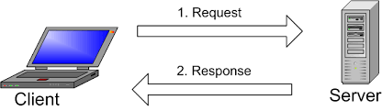

Định dạng trong việc hỏi và trả lời ở trên có thể thông qua trò chuyện trực tiếp hoặc viết giấy. Ở trong API thì có 2 định dạng chính là XML và JSON.

* **Protocol là gì?**

Giả sử: Có 2 người A và B nói chuyện với nhau qua điện thoại, nếu người A hỏi 1 câu rồi im lặng, người B sẽ biết rằng người A đang chờ đợi câu trả lời và đến lượt người B nói. Hai chiếc máy tính cũng giao tiếp 1 cách lịch sự như vậy và được mô tả với cái thuật ngữ “Protocol” – giao thức. Giao thức chính là những luật lệ được chấp thuận để 2 cái máy tính có thể nói chuyện với nhau.

Tuy nhiên, luật lệ này chặt chẽ hơn rất nhiều so với giao tiếp giữa người với người. Máy tính sẽ không thông minh để có thể nhận biết 2 câu “A là chồng B” hay “B là vợ A” có cùng ý nghĩa. Để 2 máy tính giao tiếp hiệu quả, server phải biết chính xác cách mà client sắp xếp cái message nó gửi lên như thế nào

Chúng ta đã từng nghe đến những Protocol cho những mục đích khác nhau, ví dụ như Mail có POP hay IMAP, message có XMPP, Kết nối thiết bị: Bluetooth. Trong web thì Protocol chính là HTTP – HyperText Transfer Protocol, vì sự phổ biến của nó mà hầu hết các công ty chọn nó là giao thức cho các API.

* ***Lưu ý:*** *API có thể viết trên nền Protocol khác, ví dụ như SOAP. Nhưng trong khuôn khổ báo cáo này, em chỉ giới thiệu về giao thức HTTP vì trong bài làm em sử dụng giao thức này.*
* **HTTP hoạt động như thế nào?**

Cuộc sống của HTTP xoay quanh cái vòng luẩn quẩn: Request và Response. Client gửi request, server gửi lại response là liệu server có thể làm được cái client muốn hay không. Và API được xây dựng trên chính 2 thành phần: Request và Response. Trước tiên, ta phải hiểu cấu trúc của mỗi thành phần.

* + *Request (Gửi yêu cầu)*

Một request đúng chuẩn cần có 4 thứ: *URL*, *Method*, *Headers*, *Body*

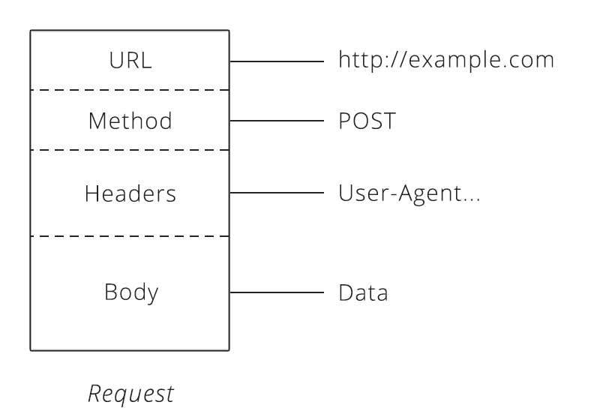

* + - *URL*: là một địa chỉ duy nhất tới trang nơi nhận yêu cầu và phản hồi.
    - *Method*: là hành động client muốn thao tác với server. Có 4 loại Method hay được dùng:
      * GET: Yêu cầu server đưa lại resource: Ví dụ: yêu cầu hiển thị nội dung.
      * POST: Yêu cầu server cho tạo ra 1 resource mới. Ví dụ: đăng ký tài khoản.
      * PUT: Yêu cầu server cho sửa / thêm vào resource đã có trên hệ thống. Ví dụ: Sửa thông tin tài khoản.
      * DELETE: Yêu cầu server cho xóa 1 resource. Ví dụ: Xóa tài khoản.
    - *Headers*: nơi chứa các thông tin cần thiết của 1 request nhưng người dùng cuối (end-users) không biết có sự tồn tại của nó. Ví dụ: độ dài của request body, thời gian gửi request, loại thiết bị đang sử dụng, loại định dạng cái response mà client có đọc được…
    - *Body*: nơi chứa thông tin mà client sẽ điền. Giả sử bạn đang đăng ký tài khoản thì thông tin ở phần body sẽ là: Họ tên, số điện thoại, tên tài khoản, mật khẩu,…
  + *Response (Phản hồi)*

Sau khi nhận được request từ phía client, server sẽ xử lý cái request đó và gửi ngược lại cho client 1 cái response. Cấu trúc của 1 response tương đối giống phần request nhưng Status code sẽ thay thế cho URL và Method. Tóm lại, nó có cầu trúc 3 phần: *Status Code*, *Headers*, *Body.*

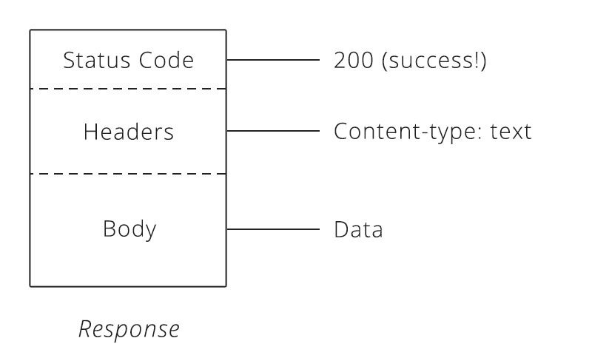

Status code là những con số có 3 chữ số và có duy nhất 1 ý nghĩa. Chắc các bạn cũng không còn lạ lẫm với những Error “404 Not Found” hoặc “503 Service Unavailable”.

Danh sách Status Code ở đây:

<https://en.wikipedia.org/wiki/List_of_HTTP_status_codes>

Phần Header và body tương đối giống với request.

## Web App, Native App và Hybrid App

Dựa trên ngôn ngữ lập trình, có thể chia mobile app làm 3 loại, bao gồm: ứng dụng web (Web App), ứng dụng gốc (Native App) và ứng dụng lai (Hybrid App).

* **Khái niệm về ứng dụng web - Web App**

Là ứng dụng chạy trên nền tảng web. Ứng dụng này sẽ chạy trên trình duyệt của thiết bị. Một số web app dành cho mobile như: http://m.facebook.com

Về cơ bản thì Web App cũng trông giống như tất cả các website khác. Người dùng không cần phải cài đặt và cũng không có yêu cầu về cấu hình và dung lượng đĩa cần thiết gì cả, chỉ cần máy tính hoặc điện thoại có trình duyệt web đều có thể truy cập ứng dụng này.

* **Khái niệm về ứng dụng gốc – Native App:**

Là ứng dụng được phát triển trực tiếp bằng ngôn ngữ của hệ điều hành đó cung cấp. Ví dụ với iOS là Objective-C, Swift và Android là Java, Window phone là C++ hoặc C#. Các ứng dụng viết bằng ngôn ngữ này được biên dịch ra ngôn ngữ máy trên điện thoại và có toàn bộ tính năng mà hệ điều hành đó cung cấp. Do là ngôn ngữ trực tiếp cũng như không phải thông qua ứng dụng nào khác nên tốc độ là nhanh nhất.

Tốc độ ở đây bao gồm tốc độ hiển thị (độ mượt), và tốc độ xử lý. Nếu để ý kỹ bạn sẽ thấy các thao tác của ứng dụng native như chuyển trang, điều hướng, cuộn trang đều rất mượt.

* **Khái niệm về ứng dụng lai – Hybrid App:**

Là chương trình phần mềm trên điện thoại di động được viết dựa trên nền tảng web (HTML5, CSS3, JavaScript), bản chất hoàn toàn là ứng dụng web nhưng có thêm được các tính năng thao tác phần hệ điều hành như tập tin, truy cập máy ảnh, GPS hoặc các cảm biến như con quay hồi chuyển, gia tốc kế…Toàn bộ những thứ này đều được bao bọc bởi một lớp ứng dụng Native mà nổi bật là Phonegap/Cordova.

Phần web được xử lý hiển thị bởi webview, phần tính năng truy cập hệ thống được cung cấp bởi các hàm API. Ứng dụng gọi hàm bằng JavaScript thông qua API thì chương trình Phonegap/Cordova bao bọc sẽ gọi trực tiếp Native xuống hệ điều hành. Bằng cách này, ứng dụng web có thêm những tính năng cao cấp của ứng dụng Native, và do được tính hợp mã nguồn sẵn nên tốc độ của ứng dụng hybrid nhanh hơn ứng dụng web (tuy nhiên, chắc chắn sẽ không thể nhanh hơn native app).

## Cổng thanh toán trực tuyến

Các *cổng thanh toán trực tuyến* hay còn gọi là *cổng thanh toán điện tử* có thể hiểu là một “dịch vụ trung gian giữa người mua, người bán và ngân hàng”. Với mục đích giúp các giao dịch mua bán online được diễn ra nhanh chóng, thuận tiện nhờ quy trình người mua trả cho người bán bằng tài khoản ngân hàng. Và công cụ (dịch vụ) hỗ trợ việc thanh toán đó chính là cổng thanh toán trực tuyến.



* **Có thể đọc thêm nếu bạn chưa hiểu rõ:**

Người mua hàng sẽ lựa chọn một sản phẩm, dịch vụ trên website thương mại điện tử. Quá trình thanh toán bắt đầu diễn ra, thay vì thanh toán COD (trao tiền mặt khi nhận hàng) thì họ điền thông tin tài khoản của mình vào cổng thanh toán trực tuyến tích hợp sẵn trên website. Tiền trong tài khoản ngân hàng sẽ bắt đầu bị trừ tiền đúng bằng số tiền mua hàng và chuyển cho người bán.

Phần người mua điền thông tin thẻ ngân hàng trên website thương mại điện tử chính là nền tảng cổng thanh toán điện tử. Còn quá trình trừ tiền từ tài khoản ngân hàng của người mua chuyển đến người bán là dịch vụ thanh toán trực tuyến.

* **Tại sao bạn nên tích hợp cổng thanh toán trực tuyến vào website ?**

Xu hướng thương mại điện tử ngày càng phát triển, Việt Nam cũng là một trong những nước có đà tiến triển vượt bậc. Qua đó, các hình thức trao giao dịch, thanh toán bằng tiền mặt bắt đầu dần dần biến mất. Thay vào đó là cách thức thanh toán bằng “tiền ảo” được diễn ra. Mang lại nhiều giá trị hữu ích cho người mua và bán:

* + - Giao dịch được diễn ra nhanh chóng, thuận lợi.
    - Tính bảo mật và an toàn cao.
* **Cổng thanh toán trực tuyến gồm những gì?**
  + *Merchant account* là một tài khoản điểm chấp nhận giao dịch thanh toán. Tài khoản này cho phép bạn chấp nhận thanh toán hóa đơn sản phẩm, dịch vụ bằng thẻ tín dụng. Việc bạn thanh toán bằng thẻ tín dụng chỉ có thể được tiến hành thông qua dạng tài khoản này.
  + *Payment gateway* là phần mềm phục vụ chuyển dữ liệu của các giao dịch tài chính từ website của người bán sang trung tâm thanh toán thẻ tín dụng, với mục đích hợp thức hóa quy trình thanh toán thẻ tín dụng.

Sau khi hoàn thành giao dịch thanh toán trực tuyến, một thông tin sẽ được gửi tới ngân hàng yêu cầu chuyển số tiền mua hàng (thanh toán dịch vụ) trong tài khoản người mua tới người bán. Người bán sẽ phải trả một khoản phí cho ngân hàng và cổng thanh toán trực tuyến một khoản tiền hoa hồng được thỏa thuận từ trước.

# PHÂN TÍCH VÀ THIẾT KẾ HỆ THỐNG

## Phân tích bài toán bán hàng

### Định nghĩa bài toán

Như mục tiêu của đề tài và giải pháp đặt ra để khắc phục các hạn chế của phương pháp kinh doanh cũ. Ta có thể thấy được yêu cầu của bài toán là xây dựng được một hệ thống bán đồ điện tử trực tuyến, đáp ứng những nhu cầu sau:

* + *Đối với nhà quản trị:* hệ thống cung cấp những chức năng cần thiết để tiến hành giao dịch, quản lý sự hoạt động cũng như theo dõi tình hình phát triển cửa hàng của mình.
  + *Đối với khách hàng:* hệ thống cho phép xem thông tin về sản phẩm của cửa hàng. Sau khi đăng ký làm thành viên, khách hàng có thể chọn sản phẩm trên website đưa vào giỏ hàng và tiến hành giao dịch mua bán. Sau khi chọn hàng xong khách hàng chuyển qua việc thanh toán bằng một trong các hình thức thanh toán, đồng thời chọn địa điểm và xác định thời gian giao hàng. Sau khi đã thực hiện xong, khách hàng nhấn xác nhận để hoàn tất giao dịch. Đối với các nhân viên, là người sẽ tiếp nhận đơn hàng do người quản lý chuyển đến, thực hiện việc giao hàng và xác nhận việc giao hàng đã hoàn tất.

### Các tác nhân

Dựa vào mô tả bài toán, ta có thể xác định được các tác nhân chính của hệ thống như sau:

* **Khách hàng:** là người giao dịch với hệ thống thông qua các đơn đặt hàng, khách hàng có thể chọn các loại sản phẩm, chọn địa điểm và thời gian giao hàng. Khách hàng có thể đăng ký làm thành viên của hệ thống.
* **Người quản lý:** là người điều hành, quản lý và theo dõi mọi hoạt động của hệ thống.
* **Nhân viên:** là người tiếp nhận và xử lý các đơn hàng, các yêu cầu bảo hành do người quản lý giao.
* **Thành viên:** bao gồm người quản lý, nhân viên và những khách hàng đã đăng ký. Sau khi đăng nhập để trở thành thành viên, ngoài những chức năng chung của người sử dụng, còn có thêm một số chức năng khác phục vụ cho công việc cụ thể của từng đối tượng.

### Sơ đồ phân rã chức năng

Hệ thống được chia làm 2 phần: front-end (dành cho người dùng) và back-end (dành cho người quản trị hệ thống)

#### Front-end

* **Các chức năng:**

|  |  |  |
| --- | --- | --- |
| **STT** | **Chức năng** | **Mô tả** |
| 1 | Xem hàng | Người xem có thể xem thông tin về sản phẩm bao gồm: tên sản phẩm, hãng sản xuất, giá cả, tình trạng còn hàng hay hết hàng. |
| 2 | Bình luận | Người xem có thể bình luận về sản phẩm, nội dung và thông tin người bình luận cần lưu trong database. |
| 3 | Đặt hàng | Chức năng cho phép khách hàng duyệt sản phẩm trên trang web hoặc app và nhấn nút đặt hàng sản phẩm đã chọn. |
| 4 | Giỏ hàng | Cho phép khách hàng có thể xem, điều chỉnh mặt hàng mình đã chọn mua. Bao gồm tính tổng giá sản phẩm mà khách hàng mua. |
| 5 | Tìm kiếm sản phẩm | Khách hàng nhập thông tin vào thanh tìm kiếm để tìm kiếm sản phẩm theo tên hoặc giá của sản phẩm. |
| 6 | Quảng cáo | Trên website có 1 banner quảng cáo, khi click vào hình ảnh đó thì dẫn đến trang nguồn. |
| 7 | Xem tin tức | Hiển thị tin tức công nghệ. |
| 8 | Liên hệ | Khách hàng có thể liên hệ trực tiếp với hệ thống để quảng cáo hoặc những phản hồi khác. |
| 9 | Đăng ký thành viên | Khách hàng khi sử dụng hệ thống có thể đăng ký làm thành viên của hệ thống. |
| 10 | Sửa thông tin thành viên | Sau khi đăng nhập vào hệ thống bằng tài khoản của mình, khách hàng có thể sửa thông tin của họ. |

* **Chi tiết chức năng:**

1. **Xem hàng:** Khách hàng truy cập vào địa chỉ của website trên thanh url hoặc tải, cài đặt và truy cập vào app YoloShop, chọn vào các page/màn hình trên site/app để xem thông tin.

* *Đầu vào*: Thông tin yêu cầu của khách hàng về sản phẩm.
* *Xử lý*: Khi khách hàng chọn một sản phẩm bất kì, thông tin mà khách hàng gửi sẽ được xử lý, hệ thống sẽ lấy dữ liệu từ cơ sở dữ liệu, gửi lên cho người dùng.
* *Đầu ra*: Thông tin về điện thoại bao gồm tên sản phẩm, hãng sản xuất, giá cả, tình trạng…

1. **Bình luận:** Người xem có thể chia sẻ cảm nghĩ của họ về sản phẩm, thông tin bình luận của khách hàng sẽ được lưu vào database bao gồm tên khách hàng, số điện thoại của khách hàng cùng nội dung mà khách hàng bình luận.

* *Đầu vào*: Thông tin về người bình luận bao gồm tên, số điện thoại, ngày giờ và nội dung mà khách hàng bình luận.
* *Xử lý*: Kiểm tra nội dung mà người dùng nhập vào, nếu hợp lệ thì lưu dữ liệu đó vào database, nếu không thì thông báo lỗi cho người dùng.
* *Đầu ra*: Thông báo từ hệ thống, nếu hợp lệ thì thông báo “Bạn đã gửi bình luận thành công”. Nếu không hợp lệ thì thông báo: “Dữ liệu bạn nhập vào không hợp lệ”…

1. **Đặt hàng:** Cho phép khách hàng duyệt sản phẩm trên trang web/ app. Khi khách hàng gửi thông tin đặt hàng thì mặt hàng đó sẽ được gửi đến giỏ hàng.

* *Đầu vào*: Thông tin về sản phẩm mà khách hàng muốn mua.
* *Xử lý*: Khi khách hàng chọn mặt hàng muốn mua, ở phiên làm việc đó nếu khách hàng chọn lần đầu tiên thì ở giỏ hàng sẽ tạo mới sản phẩm số lượng bằng 1. Nếu đã tồn tại mặt hàng đó trong giỏ hàng rồi thì số lượng của mặt hàng đó sẽ được tăng lên 1.
* *Đầu ra*: Thông tin của mặt hàng đó lưu trong giỏ hàng.

1. **Giỏ hàng:** Cho phép khách hàng xem, điều chỉnh, thêm, xóa mặt hàng mà khách hàng đã đặt mua. Có chức năng tính tổng giá trị của đơn hàng đó.

* *Đầu vào:* Thông tin của các mặt hàng mà khách hàng đã đặt mua, số lượng sản phẩm mà khách hàng muốn mua.
* *Xử lý:* Khách hàng có thể thay đổi số lượng mặt hàng muốn mua, khi khách hàng chọn lại số lượng và chọn cập nhật thì số lượng của mặt hàng đó cần được cập nhật lại, tổng giá cũng cần được tính toán lại. Khi khách hàng chọn xóa sản phẩm thì sản phẩm đó phải được xóa khỏi giỏ hàng. Khách hàng chọn xóa hết thì sẽ thông báo không có mặt hàng nào trong giỏ hàng. Khách hàng chọn mua tiếp thì sẽ chuyển về trang chủ, chon đặt hàng thì sẽ chuyển đến trang mua hàng.
* *Đầu ra:* Thông tin về giỏ hàng bao gồm sản phẩm, số lượng, tổng giá…

1. **Tìm kiếm sản phẩm:** Để không mất thời gian duyệt từng sản phẩm trên website, khách hàng có thể biết thông tin về sản phẩm mình muốn mua bằng cách nhập thông tin vào ô tìm kiếm.

* *Đầu vào*: Tên hoặc giá sản phẩm mà khách hàng muốn tìm kiếm.
* *Xử lý*: Khi khách hàng nhập tên hoặc giá sản phẩm muốn tìm kiếm, hệ thống sẽ so sánh giá trị đó với dữ liệu có trong database. Nếu nhận được kết quả sẽ trả kết quả tìm kiếm về cho người dùng, nếu không tìm thấy kết quả nào thì hệ thống sẽ gửi thông báo: “Không tìm thấy kết quả”.
* *Đầu ra*: Thông báo, kết quả từ hệ thống.

1. **Quảng cáo:** Trên website có 1 banner quảng cáo, khi click vào hình ảnh đó thì dẫn đến trang nguồn
2. **Xem tin tức:** Website có các tin tức về công nghệ, khách hàng có thể chọn vào để đọc những tin tức bổ ích về sản phẩm công nghệ, cuộc sống công nghệ,…
3. **Liên hệ:** Khi khách hàng có các nhu cầu quảng cáo, hoặc một số phát sinh thêm, họ có thể liên hệ trực tiếp qua số điện thoại, địa chỉ email, Skype hoặc thông qua form gửi tới hệ thống trong trang web.

* *Đầu vào:* Họ tên, email, số điện thoại của người liên hệ, nội dung liên hệ.
* *Xử lý:* Khi khách hàng gửi liên hệ tới hệ thống, nhân viên hoặc quản trị viên sẽ tiếp nhận và xử lý sau đó gọi điện thoại hoặc gửi email tới người liên hệ.
* *Đầu ra:* Kết quả sẽ được gửi tới qua gọi điện trực tiếp hoặc email.

1. **Đăng ký thành viên:** Khi sử dụng hệ thống, khách hàng có thể đăng ký làm thành viên của hệ thống để tiện cho việc mua hàng và lưu trữ lịch sử mua hàng.
   * *Đầu vào:* Thông tin khách hàng gồm: họ tên, số điện thoại, email, địa chỉ.
   * *Xử lý:* Nếu người dùng nhập đúng những thông tin cần thiết, hệ thống sẽ báo “đăng ký thành công”, nếu sai sẽ báo “đăng ký thất bại”.
   * *Đầu ra:* Thông báo từ hệ thống.
2. **Sửa thông tin thành viên:** Sau khi đăng ký làm thành viên, nếu khách hàng muốn thay đổi thông tin của mình thì họ có thể làm điều đó bằng cách truy cập vào thay đổi thông tin tài khoản của mình.
   * *Đầu vào:* Thông tin cần sửa đổi.
   * *Xử lý:* Nếu khách hàng nhập đúng, hệ thống sẽ thông báo “sửa thông tin thành viên thành công”, nếu sai sẽ báo “sửa thông tin thất bại”.
   * *Đầu ra:* Thông báo từ hệ thống.

* **Sơ đồ phân rã chức năng phía Front-end: NHớ đổi màu font chữ hình để in**

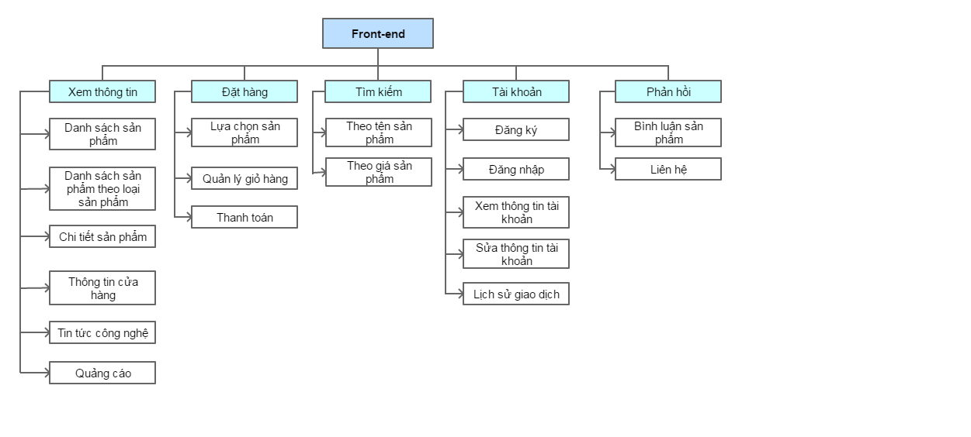

#### Back-end

* **Các chức năng:**

|  |  |  |
| --- | --- | --- |
| **STT** | **Chức năng** | **Mô tả** |
| 1 | Quản lý sản phẩm | Quản lý thông tin hình ảnh sản phẩm, người quản trị viên có thể upload hình ảnh sản phẩm, nhập thông tin mô tả tính năng sản phẩm, giá cả, số lượng. |
| 2 | Quản lý danh mục sản phẩm | Quản lý thông tin danh mục sản phẩm bao gồm các chức năng thêm, xóa sửa danh mục sản phẩm. |
| 3 | Quản lý đơn đặt hàng | Thống kê đơn đặt hàng đặt bởi khách hàng, xem tình trạng đơn đặt hàng như: đang xử lý, đã giao hàng, thất bại, và chi tiết đơn đặt hàng. |
| 4 | Chi tiết đơn đặt hàng | Hiển thị thông tin chi tiết đơn đặt hàng bao gồm thông tin về khách hàng, thông tin về các sản phẩm trong đơn hàng, nhân viên thực hiện giao đơn hàng, tình trạng đơn hàng, ghi chú của người quản trị. |
| 5 | Quản lý giao dịch | Quản lý giao dịch, kiểm tra đơn hàng chưa thanh toán, hay đã thanh toán hay thanh toán thất bại. |
| 6 | Quản lý người dùng | Thêm mới, sửa, xóa thông tin người dùng. |
| 7 | Quản lý ban quản trị | Thêm mới, sửa, xóa thông tin quản trị viên |
| 8 | Phản hồi | Lưu trữ các phản hồi của khách hàng. |
| 9 | Quản lý nội dung | Quản lý tin tức công nghệ, slide, quảng cáo |
| 10 | Thống kê báo cáo | Thống kê doanh số, số giao dịch, xuất file excel báo cáo giao dịch và đơn hàng. |

* **Chi tiết chức năng**

1. **Quản lý sản phẩm:** Quản lý thông tin sản phẩm bao gồm các thuộc tính như tên, số lượng, giá cả, hãng sản xuất,… Có các chức năng như là thêm, xóa, sửa thông tin mặt hàng.

* *Đầu vào:* Thông tin sản phẩm: Tên, hãng sản xuất, giá cả, tình trạng,…
* *Xử lý*:
* Thêm sản phẩm: Khi người quản trị website chọn chức năng thêm sản phẩm, hệ thống sẽ chuyển đến trang thêm sản phẩm. Ở trang này người dùng nhập thông tin về sản phẩm sau đó gửi thông tin đã nhập cho hệ thống.
* Sửa sản phẩm: Khi người quản trị website chọn chức năng sửa sản phẩm thì thông tin sản phẩm cần sửa sẽ được hệ thống chuyển đến trang sửa sản phẩm. Ở trang này người dùng chỉnh sửa thông tin và gửi về cho hệ thống.
* Xóa sản phẩm: Người dùng chọn sản phẩm cần xóa, hệ thống sẽ gửi thông tin sản phẩm mà người dùng muốn xóa về database, sản phẩm sẽ được xóa ở database.
* *Đầu ra*: Thông tin sản phẩm sau khi được chỉnh sửa.

1. **Quản lý danh mục sản phẩm:** Bao gồm các chức năng thêm, sửa xóa danh mục sản phẩm.

* *Đầu vào*: Thông tin danh mục sản phẩm.
* *Xử lý*: Khi người quản trị website chọn các chức năng thêm, xóa, sửa thì thông tin về danh mục sản phẩm sẽ được cập nhật vào database.
* *Đầu ra*: Thông tin về sản phẩm sau khi đã được sửa đổi.

1. **Quản lý đơn đặt hàng:** Liệt kê các đơn đặt hàng mà khách hàng đã đặt hàng, hiển thị tình trạng đơn hàng.

* *Đầu vào*: Thông tin của đơn hàng bao gồm: Tên khách hàng, email, số điện thoại, địa chỉ giao hàng, giá trị của đơn hàng, tình trạng đơn hàng.
* *Xử lý*: Hệ thống lấy dữ liệu từ cơ sở dữ liệu hiển thị lên trang đơn đặt hàng. Khi người quản trị chọn hủy đơn hàng thì hệ thống sẽ gửi thông tin đơn hàng cần hủy xuống database để hủy đơn hàng. Khi chọn xem chi tiết thì sẽ gửi đến trang chi tiết đơn đặt hàng.
* *Đầu ra*: Giá trị, tình trạng đơn hàng.

1. **Chi tiết đơn đặt hàng:** Người quản trị ngoài xem thông tin về đơn đặt hàng, họ còn muốn biết chi tiết về đơn hàng đó, vì vậy cần hiển thị thông tin chi tiết đơn đặt hàng bao gồm thông tin về khách hàng, thông tin về các sản phẩm trong đơn hàng, nhân viên thực hiện giao đơn hàng, tình trạng đơn hàng, ghi chú của người quản trị

* *Đầu vào*: Thông tin khách hàng: Họ tên, số điện thoại, mail, địa chỉ nhận hàng. Thông tin về sản phẩm mà khách hàng mua: Tên sản phẩm, số lượng, đơn giá, thành tiền, giá trị hóa đơn.
* *Xử lý*: Người quản trị chọn nhân viên giao hàng, có thể thêm ghi chú về đơn hàng đó như thời gian mà khách hàng có thể nhận hàng. Ngoài ra hệ thống còn có chức năng hủy đơn đặt hàng tại phần chi tiết đơn đặt hàng vì khi nhân viên gọi điện cho khách hàng mà khách hàng từ chối đơn hàng thì cần xóa đơn hàng đó khỏi hệ thống.
* *Đầu ra*: Thông tin về nhân viên sẽ giao đơn hàng, tình trạng đơn hàng: đang chuyển, đã chuyển hay chưa chuyển.

1. Quản lý giao dịch: Khi khách hàng thanh toán có thể chọn 3 hình thức thanh toán là thanh toán bằng Bảo Kim, Ngân Lượng hoặc COD (Thanh toán khi nhận hàng).
2. Quản lý người dùng
3. Quản lý ban quản trị
4. Phản hồi
5. Quản lý nội dung:
6. Thống kê báo cáo

* **Sơ đồ phân rã chức năng phía Back-end:**

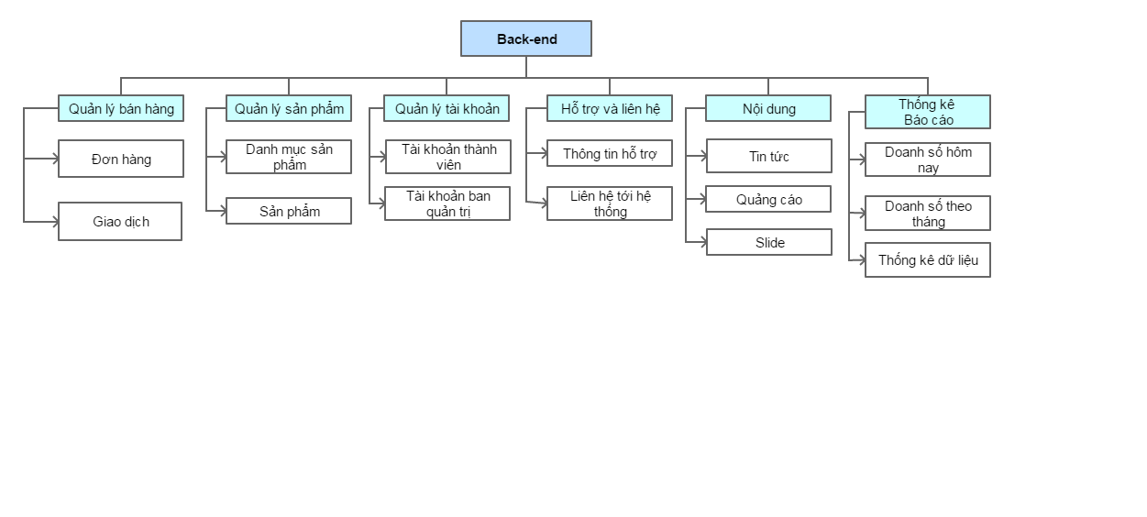

### Sơ đồ luồng dữ liệu (DFD)

Mức ngữ cảnh

Mức đỉnh (mức 0) :

Mức 1 :

Mức 2 : …

Đặc tả xử lý :

### Mô hình thực thể liên kết (ERD)

#### Danh sách thực thể

#### Mô hình thực thể liên kết

### Cơ sở dữ liệu

Các bảng dữ liệu :

|  |  |  |
| --- | --- | --- |
| **STT** | **Tên bảng** | **Diễn giải** |
| 1 |  |  |

Bảng ABC

Bảng XYZ

Kết nối các bảng

Bảng diagram

## Thiết kế giao diện hệ thống

Hệ thống có 2 nền tảng : Web và mobile

### WEBSITE

### MOBILE APP

## Phân tích công nghệ

Dựa vào thiết kế giao diện hệ thống, em quyết định sử dụng các ngôn ngữ và công nghệ sau để xây dựng hệ thống:

* **HTML** *(HyperText Markup Language)* còn được gọi là ngôn ngữ đánh dấu siêu văn bản. Nó được tạo ra nhằm cấu trúc lên một trang web với các mẩu thông tin được trình bày trên World Wide Web. Một số thẻ thường được dùng như là <html></html>, <header></header>, <body></body>, <div></div>, <span></span>, <ul></ul>…
* **CSS** *(Cascading Style Sheet)* Website được cấu tạo từ các thẻ html nhưng với những thẻ html thì mới chỉ thể hiện được bộ khung của website. Để căn chỉnh, trình bày cho đẹp mắt thì ta cần sử dụng ngôn ngữ CSS. Đây là ngôn ngữ được dùng rất nhiều trong lập trình web, thường đi cùng với ngôn ngữ html.
* **JavaScript** là ngôn ngữ lập trình kịch bản, hộ trợ người lập trình trong việc tạo ra các hiệu ứng của website, kiểm tra các thông tin đầu vào vào thường được viết cho phần giao diện của website.
* **PHP** *(PHP: Hypertext Preprocessor)* là ngôn ngữ lập trình chủ yếu được dùng để phát triển các ứng dụng viết cho máy chủ, dễ dàng nhúng vào trang HTML. Đây là ngôn ngữ lập trình web phổ biến nhất thế giới, do tính mở nên dễ tiếp cận với lập trình viên.
* **CodeIgniter Framework** là một nền tảng ứng dụng web (web application framework) nguồn mở được dùng để xây dựng các ứng dụng web động tương tác với PHP. Nó cho phép các nhà phát triển xây dựng một ứng dụng web nhanh hơn - so với việc viết mã hỗn tạp - bằng cách cung cấp 1 bộ thư viện đầy đủ cho các tác vụ thông thường, cũng như cung cấp một mô hình tương tác đơn giản và dễ hiểu cho việc kết nối tới những bộ thư viện đó.
* **Node.js** là một mã nguồn được xây dựng dựa trên nền tảng Javascript V8 Engine. Nodejs sử dụng rộng bởi hàng ngàn lập trình viên trên toàn thế giới. NodeJS có thể chạy trên nhiều nền tảng hệ điều hành khác nhau từ Windows cho tới Linux, MacOs nên đó cũng là một lợi thế. NodeJS cung cấp các thư viện phong phú ở dạng Javascript Module khác nhau giúp đơn giản hóa việc lập trình và giảm thời gian ở mức thấp nhất.
* **React Native Framework** là framework do Facebook phát hành giúp cho lập trình viên web cũng có thể viết ứng dụng native để khắc phục các điểm yếu của ứng dụng web và hybrid. *Sử dụng React Native có thể xây dựng được cả ứng dụng iOS và Android chỉ cần 1 ngôn ngữ JavaScript duy nhất.*
* **MySQL** là hệ quản trị CSDL tự do mã nguồn mở phổ biến nhất thể giới được các nhà phát triển rất ưa chuộng để phát triển các ứng dụng. MySQL là cơ sở dữ liệu tốc độ cao, ổn định và dễ sử dụng, có tính khả chuyển, hoạt động trên nhiều hệ điều hành cung cấp một hệ thống lớn các hàm tiện ích rất mạnh. Với tốc độ và tính bảo mật cao, MySQL rất thích hợp cho các ứng dụng có truy cập CSDL trên internet và thường đi với người anh em của nó là PHP.
* **Mô hình Model – View – Controller (MVC)**

*Mô hình MVC* là một mô hình kiến phần mềm được tạo ra với mục đích quản lý và xây dựng dự án phần mềm có hệ thống hơn. Mô hình này được dùng khá rộng rãi và đặc biệt là trong các ngôn ngữ lập trình web. Trong PHP hiện tại có khá nhiều Framework và tất cả đều xây dựng từ mô hình MVC, từ đó ta có thể thấy sự quan trọng của mô hình MVC trong việc xây dựng các hệ thống.

Trong mô hình này thì:

* + - *Model*: có nhiệm vụ thao tác với cơ sở dữ liệu, nghĩa là nó sẽ chứa tất cả các hàm, các phương thức truy vấn trực tiếp với dữ liệu và controller sẽ thông qua các hàm, phương thức đó để lấy dữ liệu rồi gửi qua View.
    - *View*: có nhiệm vụ tiếp nhận dữ liệu từ controller và hiển thị nội dung sang các đoạn mã HTML, bạn có thể hiểu đây là thành phần giao diện.
    - *Controller*: đóng vài trò trung gian giữa Model và View. Nó có nhiệm vụ tiếp nhận yêu cầu từ client sau đó xử lý request, load model tương ứng và gửi data qua view tương ứng rồi trả kết quả về cho client

Để rõ ràng hơn ta cùng xem hình dưới đây:

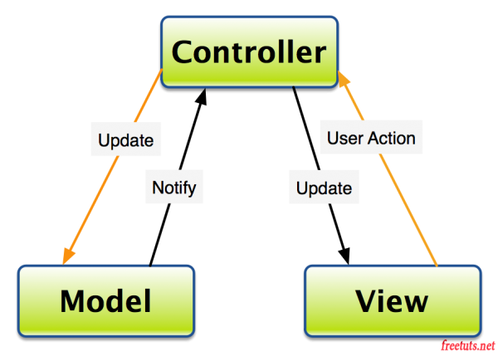

Nhìn vào mô hình này các bạn thấy giữa *Model* và *View* không hề có mối liên hệ mà nó sẽ thông qua *Controller* để giao tiếp với nhau.

* **Ưu điểm và nhược điểm mô hình MVC**
  + *Ưu điểm:*
    - Hệ thống phân ra từng phần nên dễ dáng phát triển.
    - Chia thành nhiều modun nhỏ nên nhiều người có thể làm chung dự án.
    - Vấn đề bảo trì cũng tương đối ok, dễ nâng cấp.
    - Dễ dàng debug trong quá trình xây dựng.
  + *Nhược điểm:*
    - Hệ thống sẽ chạy chậm hơn PHP thuần, tuy nhiên đó không phải là vấn đề.
    - Xây dựng cầu kì và mất thời gian để xây dựng thư viện, cấu trúc.

Xét về ưu và nhược thì rõ ràng việc sử dụng mô hình MVC trong hệ thống là rất cần thiết.

* **Luồng xử lý trong mô hình MVC**

Giả sử bạn đang xem một bài tuts trên website freetuts.net có URL là <http://yoloshop.com/product/view/38> thì hệ thống MVC sẽ xử lý như sau:

* + - *Bước 1:* Dựa vào yêu cầu của bạn là xem sản phẩm có id=38 nên Controller sẽ gọi tới một hàm lấy dữ liệu theo id trong Model.
    - *Bước 2:* Sau khi có dữ liệu Controller sẽ gửi qua View, lúc này View có nhiệm vụ xử lý dữ liệu và chuyển đổi thành những đoạn mã HTML.
    - *Bước 3:* Sau khi View kết thúc thì Controller sẽ gửi trả nội dung HTML của View về cho client nên bạn sẽ xem được nội dung của sản phẩm có id=38.

# KẾT QUẢ NGHIÊN CỨU VÀ THẢO LUẬN

## WEBSITE

## MOBILE APP

# KẾT LUẬN VÀ KIẾN NGHỊ

## Kết quả đạt được

Sau thời gian thực hiện đề tài, chương trình đã hoàn thành và đạt được một số kết quả sau:

* + Hiểu rõ quy trình bán hàng trực tuyến.
  + Xây dựng thành công website và mobile app bán hàng điện tử đáp ứng nhu cầu đặt ra của người tiêu dùng.
  + Tìm hiểu và nắm khá rõ về các ngôn ngữ, thư viện, công cụ để xây dựng website như: HTML/CSS /JS, PHP, CodeIgniter, React Native, MySQL.
  + Giao diện của chương trình thân thiện, dễ sử dụng.
  + Hệ thống đã giúp người dùng tiết kiệm thời gian, công sức để có được một sản phẩm ưng ý. Dễ dàng quản lý thông tin chi tiết người dùng, các thông tin về sản phẩm và những đơn hàng của người mua sản phẩm từ đó sẽ thuận tiện cho việc thanh toán và giao hàng.
  + Thực hiện kiểm thử phần mềm ở mức độ lập trình.
  + Đã upload website lên hosting và đặt tên domain là : **yoloshop……**
* **Hạn chế của đề tài**
  + Chưa thể cập nhật hết được tất cả những sản phẩm hiện đang có mặt trên thị trường.
  + Chưa up mobile app lên store.

## Hướng phát triển của đề tài

* + Với nỗ lực của bản thân, nhóm đồ án đã cố gắng hoàn thành yêu cầu đề tài. Do thời gian và năng lực có hạn nên website của nhóm mới chỉ đi sâu vào chức năng bán sản phẩm.
  + Phát triển một hệ thống chợ : có người bán người mua.
  + Phát triển hệ thống thông báo cho người dùng những sản phẩm ưu đãi trong mobile app cũng như website.
  + Trở thành một website bán hàng chuyên nghiệp. Cung cấp đầy đủ những mặt hàng hiện đang có trên thị trường với giá cả hợp lý, phải chăng. Đi kèm với bán hàng là những dịch vụ uy tín và chất lượng nhất để phục vụ đến khách hàng 58/63

## Đề nghị ý kiến

* + Trong thời gian thực hiện đề tài này nhóm đề tài không thể tránh khỏi những thiếu sót, nhóm đề tài rất mong nhận được ý kiến đóng góp từ phía quý thầy cô và các bạn để nhóm hoàn thiện hơn website bán hàng trực tuyến này.

# DANH MỤC TÀI LIỆU THAM KHẢO

Tiếng Việt:

1. Quách Ngọc Ân (1992), “Nhìn lại hai năm phát triển lúa lai”, *Di truyền học ứng dụng,* 98(1), tr. 10-16.

2. Bộ Nông nghiệp & PTNT (1996), *Báo cáo tổng kết 5 năm (1992-1996) phát triển lúa lai,* Hà Nội.

3. Võ Thị Kim Huệ (2000), *Nghiên cứu chẩn đoán và điều trị bệnh …* Luận án tiến sĩ Y khoa, Trường Đại học Y Hà Nội, Hà Nội.

Tiếng Anh:

4. Baoding, K.E (1955), *Economics Analysis,* Hamilton, London.

5. Anderson, J.E (1985), The Relative Inefficiency of Quota, The cheese Case, American Economic Review, 75 (1), pp. 178-190.

# PHỤ LỤC